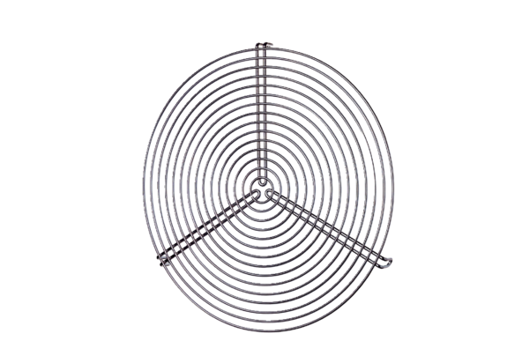Защитная решётка SGR 12Комплект поставки: 1 штукАссортимент: C
Номер артикула: 0150.0124Изготовитель: MAICO

